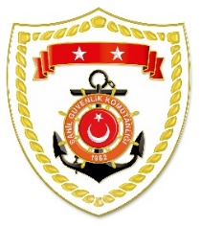

**T.C.**

**İÇİŞLERİ BAKANLIĞI**

**Sahil Güvenlik Komutanlığı**

**GÜNCEL FAALİYETLER**

**24 Eylül 2023**

**SG Karadeniz Bölge Komutanlığı**

|  |  |  |  |  |  |
| --- | --- | --- | --- | --- | --- |
| **S.NU** | **TARİH** | **TESPİT** | **UYGULANAN İDARİ PARA CEZASI MİKTARI (TL)** | **CEZANIN KESİLDİĞİ**  **İL/İLÇE-MEVKİİ** | **AÇIKLAMA** |
| 1 | 24 Eylül 2023 | Patlayıcı madde ile su ürünleri avcılığı yapmak  (2 işlem) | 66.254 | BARTIN/Amasra | Toplam 2 işlemde 66.254 TL idari para cezası uygulanmıştır. |

**SG Akdeniz Bölge Komutanlığı**

|  |  |  |  |  |  |
| --- | --- | --- | --- | --- | --- |
| **S.NU** | **TARİH** | **TESPİT** | **UYGULANAN İDARİ PARA CEZASI MİKTARI (TL)** | **CEZANIN KESİLDİĞİ**  **İL/İLÇE-MEVKİİ** | **AÇIKLAMA** |
| 1 | 24 Eylül 2023 | Su ürünleri yetiştiricilik tesislerinin sınırlarına 100 metreden daha yakın mesafede su ürünleri avcılığı yapmak  (8 işlem) | 13.232 | ANTALYA/Konyaaltı | Toplam 8 işlemde 13.232 TL idari para cezası uygulanmıştır. |